МИНИСТЕРСТВО ЦИФРОВОГО РАЗВИТИЯ, СВЯЗИ И МАССОВЫХ КОММУНИКАЦИЙ РОССИЙСКОЙ ФЕДЕРАЦИИ
Ордена трудового Красного Знамени федеральное государственное бюджетное
образовательное учреждение высшего образования
«Московский технический университет связи и информатики»

Отчет по лабораторной работе №4
Обработка исключений

Выполнил: студент группы БСТ 2401
ФИО: Макотрина Елизавета Григорьевна
Руководитель: Мосева Марина Сергеевна

Москва, 2026
Цель работы :
Изучение механизма обработки исключений в Java, приобретение практических навыков работы с проверяемыми и непроверяемыми исключениями, освоение способов создания и использования собственных классов исключений, а также знакомство с логированием информации об ошибках для отладки и анализа работы программы.

Задания для выполнения лабораторной работы
Задание 1.
Написать программу, которая будет находить среднее арифметическое элементов массива. При этом программа должна обрабатывать ошибки, связанные с выходом за границы массива и неверными данными (например, если элемент массива не является числом). Пример реализации метода:
1. public class ArrayAverage {
2. public static void main(String[ ] args) {
3. int[ ] arr = {1, 2, 3, 4, 5};
4. int sum = 0;
5. try {
6. // Обработка массива
7. }
8. // Вывод массива
9. } catch (*исключение*) {
10. // Вывод исключения
11. } catch (*исключение*) {

12. // Вывод исключения
13. }
14. }
15. }

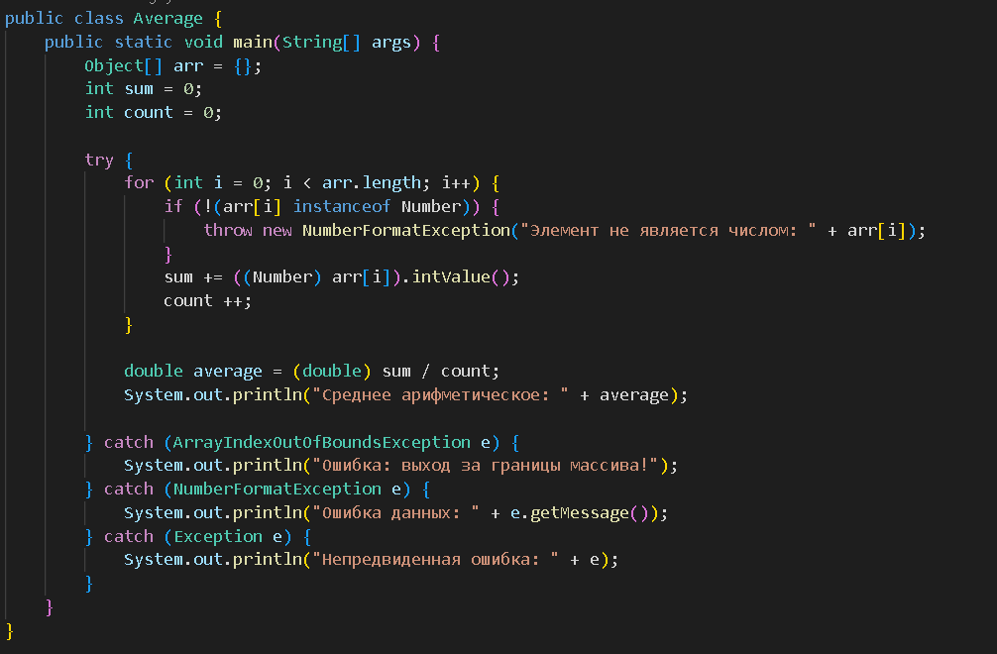

Задание 2.
Написать программу, которая будет копировать содержимое одного файла в другой. При этом программа должна обрабатывать возможные ошибки, связанные:
• с открытием и закрытием файлов (вариант 1);
• чтением и записью файлов (вариант 2).

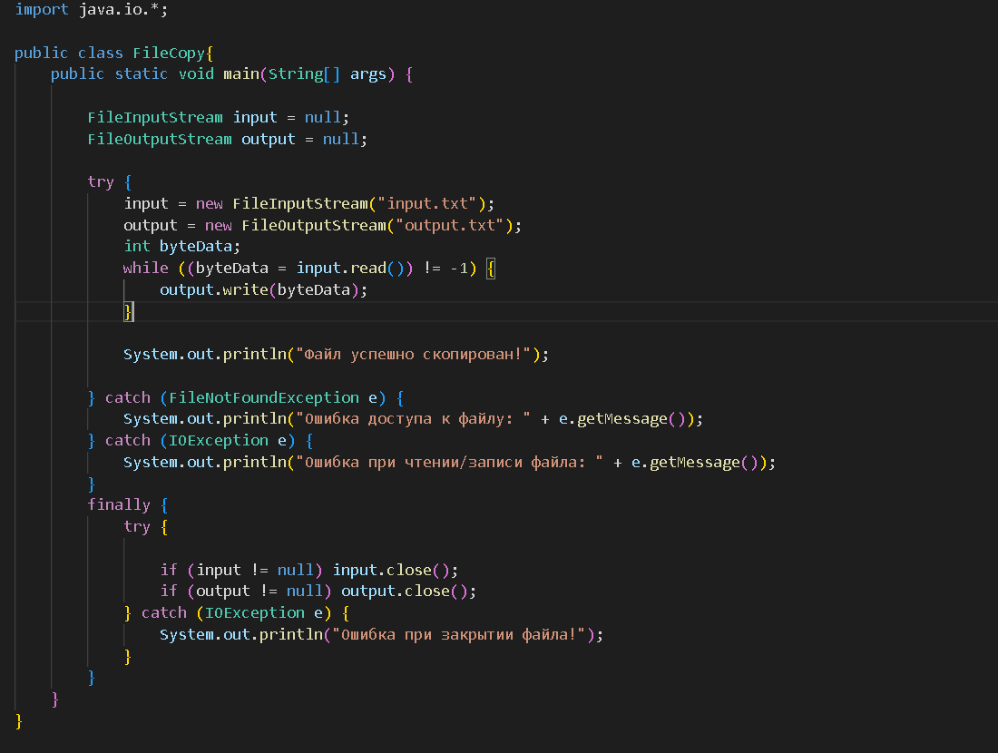

Задание 3.
Создайте Java-проект для работы с исключениями. Для каждой из восьми указанных ниже задач напишите собственный класс для обработки исключений. Создайте обработчик исключений, который логирует информацию о каждом выброшенном исключении в текстовый файл.

8. Создайте класс CustomUnsupportedOperationException, который будет использоваться для обработки исключения UnsupportedOperationException. Реализуйте программу, которая выполняет математические операции (сложение, вычитание, умножение, деление) с помощью собственного класса и выбрасывайте исключение CustomUnsupportedOperationException, если операция не поддерживается.

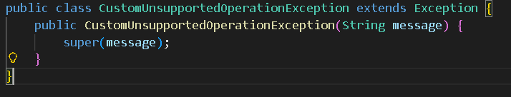
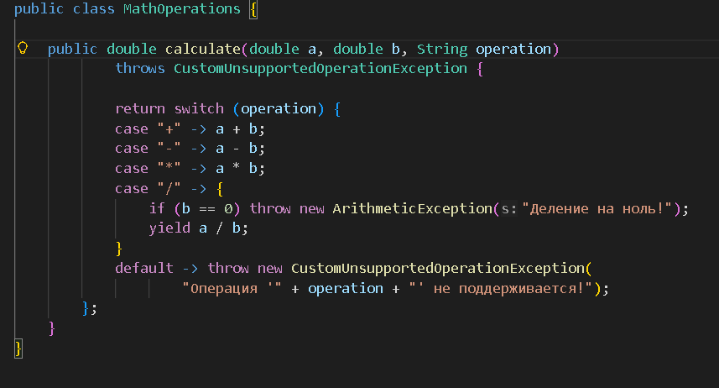
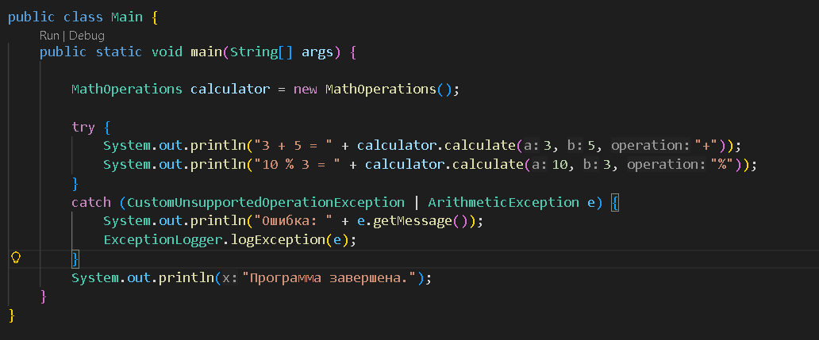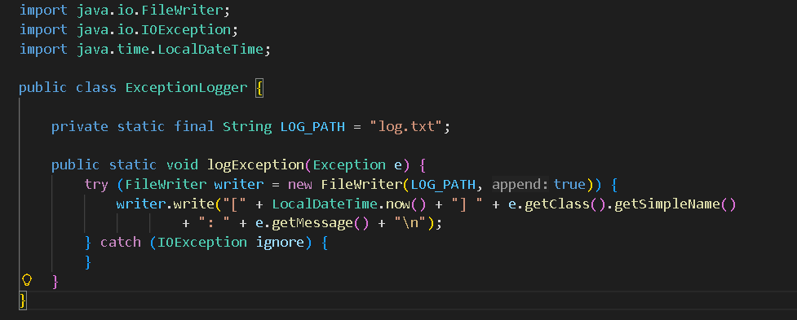

Вывод:
В ходе выполнения лабораторной работы были изучены основные принципы обработки исключений в языке Java. Приобретены навыки работы с такими типами исключений, как ArrayIndexOutOfBoundsException, NumberFormatException, IOException, а также с пользовательскими исключениями. Была рассмотрена важность корректной обработки ошибок для повышения надёжности программы и удобства её отладки. Особое внимание уделено созданию собственных классов исключений для реализации специфической логики обработки ошибок, а также основам логирования исключений в файл для последующего анализа.
Ссылка на репозиторий: https://github.com/vettakss/-.git

